Практическая работа №12

Установка рабочих смещений нуля детали на фрезерных станках с помощью Renishaw.
План работы студентов:
1.Посмотреть видео: https://youtu.be/wrgXS8uSOzk
2. Прочитать текст
3.Ответить на вопросы (письменно).
Цель работы: установить рабочие смещения нуля детали на фрезерном станке с помощью RENISHAW.
Компенсация длины инструмента
При выполнении УП базовая позиция шпинделя (точка пересечения торца и оси вращения) определяется запрограммированными координатами. Проблема заключается в том, что в базовой позиции шпинделя обработка резанием не осуществляется. Обработка производится кромкой режущего инструмента, которая находится на некотором расстоянии от базовой точки шпинделя. Для того чтобы в запрограммированную координату приходила именно режущая кромка, а не шпиндель, необходимо «объяснить» СЧПУ, на какую величину по оси Z нужно сместить эту базовую точку.
Перед началом обработки оператор должен измерить длину каждого из инструментов, использующихся в программе, и ввести числовые значения длин в соответствующие регистры компенсации длины инструмента (или в таблицу инструментов). Смещение базовой точки шпинделя на величину длины инструмента называется компенсацией длины инструмента.
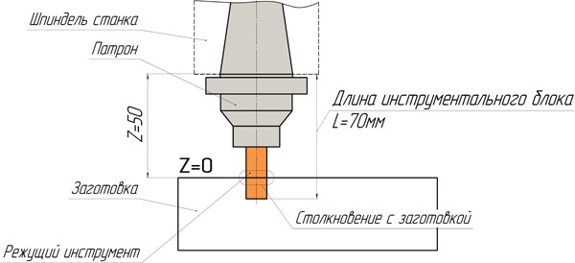
Рис. 4.9. Если необходимо переместить инструмент длиной 70 мм в Z50, а компенсация длины инструмента не произведена, то произойдет опасное столкновение с деталью
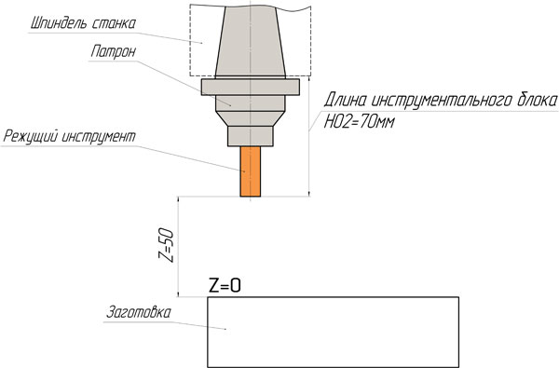
Рис. 4.10. Если нужно переместить инструмент в Z50 и в программе есть код компенсации длины инструмента, то режущая кромка фрезы не дойдет до поверхности детали ровно 50 мм
Компенсация длины инструмента на большинстве современных станков активируется командой G43, а отменяется при помощи G49 или Н00. При создании УП программист не указывает напрямую значение длины инструмента (он еще не знает точной длины), а использует «ссылку» на соответствующий регистр компенсации инструмента в памяти СЧПУ. Например, следующая строка программы активирует компенсацию длины инструмента № 2:
N025 G43 Н02 Z50.
При этом Н указывает на соответствующий регистр компенсации длины. Н02 – на регистр инструмента № 2, Н03 – на регистр инструмента № 3 и т. д. Вообще, компенсация длины инструмента сильно «упрощает жизнь» программисту – ему не нужно думать о точной длине инструментов – и дает возможность оператору станка, «играя» значением в регистре компенсации длины, добиваться требуемых размеров детали по оси Z.
Контрольные вопросы:
1.Назовите номер подпрограммы для стойки FANUC для привязки по оси Z.
2.Опишите процесс привязки по оси z ,с помощью индикатора и эталона.
3.Дайте пояснение подпрограмме G65P9852 S12K12,7.
4. Какой номер подпрограммы необходим для измерения коррекции на радиус в ручном режиме.
5.Как в ручном режиме с помощью подпрограммы P9853 померять только радиус. Дайте пояснение.
6. Напишите программу для измерения корректора на длину и корректора на радиус для фрезы диаметром 25, стоящую в ячейке 14.(T14)

